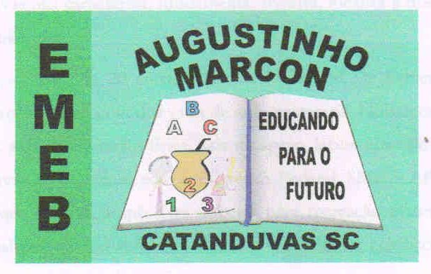 | Escola Municipal de Educação Básica Augustinho Marcon. Catanduvas, julho de 2021.  Diretora: Tatiana Bittencourt Menegat.  Assessora Técnica Pedagógica: Maristela Apª. Borella Baraúna. Assessora Técnica Administrativa: Margarete Petter Dutra.  Professora: Jaqueline Demartini. Aluno:........................................................  Disciplina: Inglês

ATIVIDADE DE INGLÊS - 5º ANO – 05/07 A 09/07.
Catanduvas, July 05th 2021
Today is Monday
Luke’s busy day – Dia agitado de Luke

Estude para a avaliação os conteúdos que vimos no capítulo 1 da Apostila Aprende Brasil.

- Ações da rotina;
- What time is it?;
- Horas exatas;
- Horas com minutos;
- Uso do A.M. e P.M. nas horas.

